

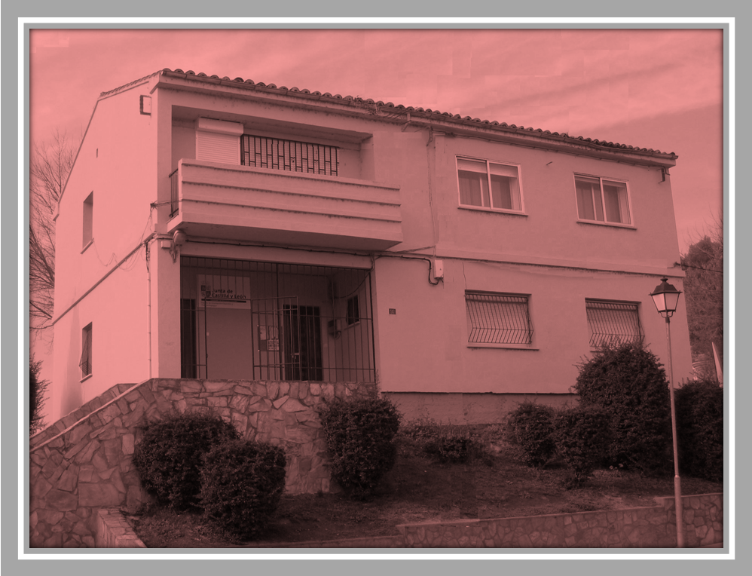

EOEP de
Benavente


SERIE DOCUMENTOS:

JUSTIFICACIÓN

Este documento pretende tener un carácter aplicado ofreciendo al profesorado orientaciones para la mejor atención al alumno con diagnóstico de TDAH.
Más concretamente se dirige a los aspectos más ligados a la dinámica de aula, esto es, comportamiento del alumno, estrategias para optimizar su atención, etc. En otro documento alojado en la misma sección de nuestra página web encontrará orientaciones más especificas para el ámbito curricular

DIRECTRICES GENERALES
Evidentemente, cada alumno es diferente y, en los casos diagnosticados de TDAH la cuestión no es distinta. Aún así, puede ser interesante realizar un ejercicio de generalización y ofrecer algunas pautas que pueden resultar útiles:
- Debemos transmitirle confianza, es decir, el niño debe percibir que el profesor actúe correctamente, y esto debe hacerse a través de ayudas y verbalizaciones.
- Es importante separar la conducta de la persona, ya que la mayor parte de los casos no son conscientes de las consecuencias de sus acciones. Busque y resalte el éxito tanto como le sea posible: dar una palmada en la espalda, mostrar aprobación, animar, comentarios positivos… Viven con tantos fracasos que necesitan todos los éxitos que puedan conseguir.
- Es importante que el alumno sepa que el profesor está para ayudarle y no sólo para castigar sus conductas.
- Enséñeles a reflexionar, a auto-observarse, ya que son poco hábiles para interpretar comportamiento y adaptarse a las situaciones adecuadamente. En cambio, cuando haya que llamarles la atención, conviene que sea de modo privado, a solas. Es bueno hablar con ellos de cómo se sienten. Para evitar llamar constantemente la atención del alumno, podemos establecer un código gestual acordado previamente.
- Las normas y los límites también son básicos, les permiten estructurarse mejor y sentirse más seguros:
- Establezca límites claros y precisos, y actúe con firmeza pero no con rigidez.
- Combine la tolerancia con la disciplina.
- Ponga las normas en lugares visibles.
- Les da confianza el conocer perfectamente lo que se espera de ellos:
- De un toque de atención antes de decir las cosas y luego dígalas.
- Repita y escriba las instrucciones.
- Coméntalas y repítalas de nuevo.
- Marque objetivos a corto plazo día a día.
- Alterne los objetivos con refuerzos.
- Evite el exceso de estimulación, especialmente en los juegos.
- Haga que mejore su autoestima, haciéndole consciente y practicando una pedagogía del éxito.
- La intervención en el aula con este alumnado requiere una estrecha coordinación entre los profesionales implicados.

CONSIDERACIONES DE CONTEXTO AULA
Además de estas directrices generales, podemos concretar algunas pautas sobre la adecuación del contexto de aula a las especiales características de estos alumnos:

- Normativa de aula muy clara y rutinas diarias muy estructuradas.
- Explicaciones breves y muy claras.
- Permitir sobre su mesa los materiales estrictamente necesarios para hacer sus tareas.
- Ubicación del material común del aula en lugar accesible, evitando los desplazamientos innecesarios que pueden desencadenar situaciones conflictivas en el grupo.
- No hay que olvidar que la impulsividad y falta de atención aumentan cuando hay un incremento de estímulos: más ruido, más gente o cuando hay novedades en el contexto.
- Ubicación del alumno cercana al profesor. La proximidad física al profesor a veces es suficiente para mejorar su conducta y rendimiento.
- Ubicación del niño cercana a compañeros más maduros, que sepan controlar posibles molestias del alumno desatento o hiperactivo y le redirijan hacia la tarea.
- Ubicación de una mesa para trabajo individual siempre que tenga que realizar tareas de mayor esfuerzo mental.
- Situar un banco de pensar en lugar adecuado de la clase siempre que el niño manifiesta nerviosismo y dificultad de control.
- Evitar que un compañero o el grupo refuerce con sus risas y celebraciones las distintas acciones para llamar la atención en el aula, éste intentará repetirlas con mayor frecuencia.
- Tener en cuenta que a mayor dificultad en la tarea, mayor posibilidad de dispersión y de hiperactividad.
- Es fundamental asegurarse que apunta diariamente en su agenda las tareas para casa, los trabajos pendientes y las fechas de los exámenes. Esta tarea, a veces, podrá prolongarse a lo largo de toda la Educación Primaria.
- Disponer de un lugar adecuado en el aula para cuando el alumno se sienta nervioso, tenso, con el fin de que recupere la calma. La iniciativa de acudir a dicho lugar bien puede proceder del niño o del profesor y en todo caso, será por un tiempo breve.

CONSIDERACIONES METODOLÓGICAS
También la metodología es susceptible de acomodación al perfil del alumnado TDAH, si bien es cierto que todos los alumnos se beneficiarían de algunas modificaciones:
- Adaptar la exigencia de la tarea a su capacidad de atención y control estructurando la tarea en tiempos cortos.
- Variar las tareas en lo posible: gran grupo, pequeño grupo, individuales; orales, escritas…
- Graduar las tareas en función de la dificultad, de modo que en un principio obtenga éxitos y le permita mantenerse persistente en las mismas.
- Acuerde con el alumno un lenguaje gestual para cuando necesite llamar su atención.
- Reforzar el trabajo terminado y bien hecho por sistema, pudiendo acudir al empleo de distintas técnicas de modificación de conducta.
- Trabajar en una mesa individual en los momentos que requieran mayor concentración, siempre con el acuerdo del niño previamente.
- Reforzar la atención cuando está sentado trabajando.
- Permitirle alguna actividad motriz integrada en la propia dinámica del aula cuando el niño se muestre muy movido y nervioso.
- Si se suele despistar fácilmente durante las explicaciones, además de buscar temas motivantes y recursos visuales, podremos aplicar las siguientes estrategias:
- Buscar el contacto visual durante la explicación y pedir de vez en cuando al alumno que repita.
- Hacerle participar en la explicación.
- Hacerle preguntas frecuentes y fáciles para que se anime al ver que controla las respuestas.
- Acercarse a su mesa y continuar allí la explicación cuando veamos que está perdiendo el hilo.
- Apoyar nuestra mano en su hombro mientras explicamos a todos.
- Incidir en los aspectos más importantes del tema que se está trabajando.
- Acompañar a las explicaciones elementos visuales y motrices que favorezcan una mejor fijación de la información.
- Durante las tareas de trabajo individual:
- Divídale la presentación de tareas en pasos.
- Revise con frecuencia sus tareas.
- Utilice lo que hace bien para reforzarle, No incida demasiado en los fallos.
- Ofrecer la posibilidad al alumno de elegir entre varias tareas.
- En algunas ocasiones puede contemplarse que el alumno desempeñe una menor cantidad de tarea, es preferible que haga poco y bien, que mucho y descuidado.

CONSIDERACIONES ESPECIALES EN CLASES MULTI-NIVELARES (CRAs)
Los alumnos TDA-H, como se ha visto anteriormente, se benefician especialmente de un clima de aula con el mínimo de distractores posibles. Sin embargo, en ocasiones, los grupos-aula en los que han de integrarse los alumnos TDA-H no tienen fácil, a priori, cumplir con esta condición. Esto suele suceder en los CRAs. El hecho de agrupar en un mismo aula distintos niveles de una o varias etapas supone un extra de estímulos ambientales que suponen una fuente potencial de distractores para el alumno TDA-H.
Para tratar de minimizar esos efectos negativos se proponen una serie de recomendaciones:
- Dentro de la clase, se debe procurar que el alumno esté sentado en un lugar donde pueda ser objeto de un seguimiento intenso por parte del profesorado.
- Separar a los diferentes cursos-niveles en el espacio, tratando de mantener la máxima distancia entre los grupos.
- Si en un aula ordinaria las normas han de estar meridianamente claras, en un grupo de estas características esto es imprescindible. Por ello, conviene trabajar las normas del aula de modo sistemático, buscando la implicación del alumnado tanto en la identificación de necesidades y normas como en su cumplimiento. La asamblea con carácter periódico puede ser una posibilidad organizativa idónea para el seguimiento de las normas. Hay que valorar, de manera específica, el hecho de que los alumnos puedan o no levantarse y en qué circunstancias. En caso de que se decida permitir cierto movimiento a los alumnos (lo que puede beneficiar al alumno TDA-H), ha de estar rigurosamente regulado. Se ha utilizado con éxito la incorporación al final de cada clase de un periodo (aprox. 5 minutos) de estiramientos musculares a modo de descanso. También parece funcionar la estrategia de “felicito a … por …”, ya que mejora el clima de clase y, por ende, contribuye, al desarrollo de la autoestima del alumno con TDAH.
- Además, ha de tenderse a un estilo de enseñanza menos directivo por parte del profesor y, en consecuencia, generar un aprendizaje más autónomo del alumno.
- Cuando se realicen explicaciones a uno de los grupos, tratar de hacerlo aproximándose a ellos, esto es, lo más cerca posible (no desde la mesa del profesor). De esta forma se consigue que el volumen empleado sea menor y pueda pasar más desapercibida a los niños que, en principio, no deberían atenderla. En cualquier caso, si interesa que determinada explicación la atienda el grupo inferior (como iniciación a un tema) o el superior (como repaso), explícitamente se les dirá a los otros grupos que atiendan. De lo contrario, lo que sucede es que el atender o no a los estímulos de la clase queda a criterio del alumno y no del profesor. Eso es una mala costumbre.
- Cuando se realicen correcciones, hacerlas también cerca del grupo y, las de tipo individual, junto al niño. Además, especialmente si la corrección es negativa, realizarlas de la manera más discreta posible.
- Establecer como norma que el alumno levante la mano cuando encuentre alguna dificultad en la tarea que se le ha encomendado (independientemente de que se le atienda en un momento u otro). De lo contrario, cuando esté “parado” (despistado), siempre puede tener la excusa de que tenía una duda…
- Por supuesto, cuando levanten la mano, se tratará de atenderle lo más pronto posible. De todas formas, no estaría demás nombrar en cada grupo un alumno-tutor (que podría ser rotativo) para resolver cuestiones puntuales. Esto permitiría liberar relativamente al profesor y, además, atender más rápidamente esas demandas evitando tiempos muertos.
- Siempre que se trabaje la adquisición de procedimientos en el aula que permitan diferentes niveles de ejecución, aglutinar a todo el alumnado del aula independientemente del nivel educativo. Esto facilitará trabajar una tarea sola para el grupo aula, con mayores posibilidades de revisión individualizada a cada niño, pero siempre exigiendo de acuerdo a los objetivos del nivel donde se sitúe. Son actividades susceptibles de tal aplicación: algunos contenidos de área que pueden resultar bastante similares dentro del ciclo, la composición escrita y, en ocasiones, la lectura.

